**Regulator napięcia**

**Szukasz informacji na temat sprzętu elektronicznego? Zobacz do czego służy <a href="https://botland.com.pl/14-regulatory-napiecia">regulator napięcia</a> oraz czym się charakteryzuje. Poznaj działanie tego urządzenia. Zobacz gdzie możesz kupić dobry regulatora napięcia.**

**Regulator napięcia**

**Regulator napięcia** to układ elektroniczny lub elektryczno-mechaniczny. Wykorzystuje się go w układzie ładowania akumulatora. Regulator napięcia ma za zadanie utrzymywanie na stałym poziomie napięcia generowanego przez prądnice lub alternator. Biorąc pod uwagę zmiany obrotów silnika. Napięcie jest utrzymywane przez regulator tylko w pewnym zakresie, a nie na stałym poziomie.

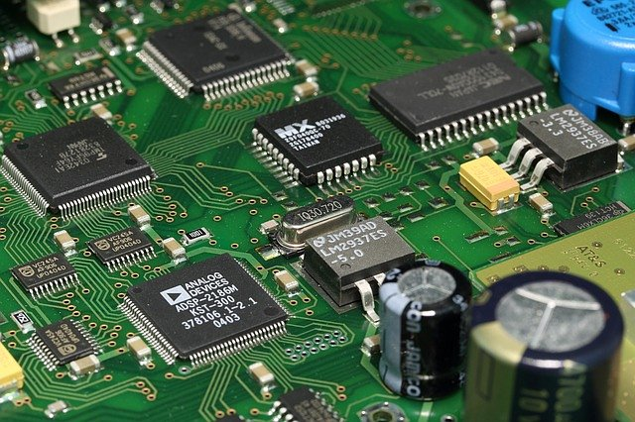

**Jak odbywa się regulacja?**

Działanie regulatora napięcia odbywa się poprzez zmianę prądu wzbudzenie w prądnicy. W zależności od rodzaju układu czy to elektro-mechaniczny, czy elektroniczny stosuje się różne rodzaje wzbudzenia. Układ elektro-mechaniczny posiada regulację impulsową z trzema poziomami wzbudzenia: pełna, częściowa i wyłączona. Układ elektroniczny zazwyczaj posiada impulsowe włączanie i wyłączanie prądu wzbudzenia. Wszystko to jest zależne od napięcia na wyjściu prądnicy. Obecnie alternatory są tak skonstruowane, że *regulator napięcia* tworzy całość wraz z elementami trzymającymi szczotki.

[Regulator napięcia](https://botland.com.pl/14-regulatory-napiecia)